
У К Р А Ї Н А
Білозірська сільська рада
19635 с. Білозір’я Черкаський р-н Черкаська обл. вул. Незалежності,168

ПОЯСНЮВАЛЬНА ЗАПИСКА

до рішення сільської ради
“Про бюджет Білозірської сільської територіальної громади на 2024 рік (2350100000)”

Метою формування проекту бюджету Білозірської сільської територіальної громади на 2024 рік (далі – бюджет громади) є створення умов для стабільного функціонування інфраструктури, гарантованого соціального захисту та розвитку соціально-культурної сфери громади, яка утворилась шляхом приєднання до с. Білозір’я, смт. Ірдинь та селища Баси.
В лютому 2022 року розпочалося повномасштабне вторгнення російської федерації в Україну і відповідно Указом Президента України було введено воєнний стан, який продовжено і дотепер. Військові дії на території України спричинили руйнівний вплив на життя людей та масове порушення ланцюгів економічної діяльності, руйнування інфраструктури, що призводить до значних економічних втрат в Україні.
При розробці проекту бюджету Білозірської сільської територіальної громади на 2024 рік враховано вимоги Закону України «Про Державний бюджет України на 2024 рік», Бюджетного і Податкового кодексів України, з урахуванням прийнятих законодавчих змін.
При формуванні бюджету громади враховано особливості, що доведені Законом України «Про державний бюджет на 2024 рік», відповідно до статті 75 Бюджетного кодексу України :
- у місячному розмірі: з 01 січня — 7100 гривень, з 01 квітня – 8000 гривень;
- встановлення прожиткового мінімуму на одну особу в розрахунку на місяць у розмірі: з 01 січня — 3195 гривень, з 01 квітня – 3600 гривень.
У зв’язку з взаємовідносинами з державним бюджетом Білозірська сільська рада застосовує програмно-цільовий метод у бюджетному процесі.

ІНФОРМАЦІЯ ПРО СОЦІАЛЬНО-ЕКОНОМІЧНИЙ СТАН
ЗА 11 МІСЯЦІВ 2023 РОКУ

Білозірська сільська територіальна громада була створена у 2015 році.
Територія громади згідно з адміністративно-територіальним устроєм України входить до складу Черкаського району Черкаської області.
На території громади розташовані 3 населених пункти, а саме: село Білозір’я, село міського типу Ірдинь та хутір Баси. Загальна площа Білозірської сільської територіальної громади становить 20070,60 га, в тому числі сільськогосподарський угідь – 791,89 га.
Загальна кількість мешканців громади, за даними внутрішнього по-господарського обліку, складає 8858 особи. На території Білозірської сільської ради знаходиться 4333 домогосподарств та 29 багатоквартирних будинків.
Географічне розташування
Білозірська територіальна громада (далі – громада) розташована в центральній частині України в Черкаській області. Площа громади складає 200,7 км2 , з них 65% території це масиви хвойно-листяних лісів та гідрологічний заказник місцевого значення «Ірдинське болото». Через територію громади проходить автомобільний шлях національного значення - Автошлях Н 16. Найближча залізнична станція – ст. Шевченко, 18 км.
Село Білозір'я — одне із найдавніших та найбільших за чисельністю сіл Черкаського району. Населений пункт розташований за 18 км. від обласного центру – м. Черкаси. З південного заходу та півдня села розкинувся масив Черкаського соснового бору, з північної та східної сторони сільськогосподарські угіддя с. Білозір’я, с. Дубіївка та с. Хацьки (Степанецька ОТГ).
Селище Ірдинь – селище міського типу. Населений пункт розташований за 30 км. на захід від обласного центру. Відстань від смт. Ірдинь до с. Білозір’я складає 25 км. Поблизу селища розташоване Ірдинське болото, на якому проводилась розробка торфу, до місць розробки підведена вузькоколійна залізниця. Ірдинське болото розташоване між долинами річок Тясмин і Вільшанка, тягнеться від села Капшука до міста Сміли. З болота беруть початок річки Ірдинь та Ірдинка.
Загальна площа громади складає 20,0706 тис.га, із них с. Білозір’я - 12,524 тис. га, смт. Ірдинь – 7,5466 тис. га.
Демографічна ситуація
Сучасна демографічна ситуація, що склалась в с. Білозір’я та смт. Ірдинь характеризується збереженням тенденції скорочення чисельності населення, його економічно активної частини і питомої ваги зайнятості населення.
Загальна чисельність населення громади складає 8858 осіб. Останні роки спостерігається тенденція до зменшення чисельності населення його економічно активної частини і питомої ваги зайнятості населення. В довоєнний період кількість народжених щороку становила близько 40 -50 осіб, тоді як кількість померлих близько 130-140 осіб. Станом на 1 грудня 2023 року в громаді народилося лише 20 дітей, а помер 141 житель.

Повномасштабне вторгнення російської федерації в Україну та значні руйнування населених пунктів унеможливило проживання громадянами України на певних територіях, що в свою чергу призвело до внутрішнього переміщення громадян. На території громади станом на 01.12.2023 постійно проживає 390 громадян, із них 89 дітей, що отримали статус внутрішньо-переміщених осіб. Громада опікується різними соціальним категоріями населення. Серед різних категорій є і учасники бойових дій, особи з інвалідністю всіх груп та категорій, в тому числі і діти та інші соціально незахищені версти населення.
Більшість факторів, що впливають на демографічну ситуацію в громаді, формуються на загальнодержавному рівні та залежать від фінансово-економічного стану та добробуту населення. Подолання фінансової кризи та поліпшення економічного рівня життя населення призведе до покращення демографічного стану Білозірської сільської територіальної громади, збільшення населення. Проте цей процес є тривалим, складним та кропітким.
Більшість факторів, що впливають на демографічну ситуацію в громаді, формуються на загальнодержавному рівні та залежать від фінансово-економічного стану та добробуту населення. Подоланні фінансової кризи та поліпшення економічного рівня життя населення призведе до покращення демографічного стану Білозірської сільської територіальної громади, збільшення населення. Проте цей процес є тривалим, складним та кропітким.
Основні показники економічного і соціального розвитку Білозірської сільської териоріальної громади
Білозірська сільська територіальна громада характеризується наступними перевагами:
- вдале географічне розташування – близькість обласного центру м. Черкаси, м. Сміла та основних ринків збуту продукції;
- розвинена інфраструктура;
- наявність кваліфікованої робочої сили;
-сприятлива для сільськогосподарського виробництва структура земельних ресурсів;
- розвинена соціально-культурна сфера;
- відсутність шкідливих виробництв та наявність лісів (65% території ТГ).
Наявність сировинної бази на території громади дає поштовх для розвитку видобувної галузі (залежні торфу), лісопереробної галузі (близько 13 тис. га лісів) та агропромислового комплексу.
Економічний потенціал Білозірської сільської територіальної громади передусім характеризується такими галузями, як сільське господарство, лісозаготівля, переробка деревини, торгівля та надання послуг. Станом на 01.12.2023р. у громаді зареєстровано 78 юридичних осіб та близько трьохсот приватних підприємців. Найбільшими з яких є:
- ТОВ «Черлис» - вирощування зернових та технічних культур, а також оптова торгівля зерном та надання послуг у рослинництві;
- ТОВ «Білозірське Агро» - вирощування зернових та технічних культур, а також надання послуг у рослинництві;
- Філія "Черкаське лісове господарство" ДСГП "ЛІСИ УКРАЇНИ" - лісівництво та інша діяльність у лісовому господарстві;
- ТОВ "НОВИЙ ЕЛЕВАТОР ЛЛД"- оброблення насіння для відтворення, виробництво продуктів борошномельно-круп'яної промисловості.
На території ТГ функціонує понад майже 30 закладів торгівлі та 29 закладів з обслуговування населення: 2 АЗС, 2 заклади громадського харчування, 7 перукарень, 5 аптеки, 1 ветеринарна клініка та аптека, 3 СТО, 2 стоматологічні кабінети, 2 майстерні по пошиттю одягу, 1 швейний цех, 1 майстерня по ремонту взуття, 1 кабінет надання послуг масажиста, 1 майстерня з ремонту техніки, 1 олійниця тощо.
Діюча торговельна мережа та мережа надання послуг повністю задовольняє попит населення в товарах першої необхідності, крім того на території громади здійснюється виїзна торгівля.
Стратегія розвитку територіальної громади полягає у вирішенні спільних проблем мешканців всієї громади та реалізація спільних завдань щодо економічного зростання підвищення конкурентноспроможності, інвестиційної привабливості, якості життя у громаді через ефективне використання ресурсів та реалізацію спільних інтересів влади, громади та бізнесу.
Відповідно для формування сприятливого економічного середовища в населених пунктах територіальної громади, передбачаються наступні завдання:
- розширення сфери зайнятості працездатного населення в сільськогосподарському виробництві, сферах споживчих послуг, інших видах несільськогосподарської діяльності та суттєве зниження безробіття в місцевості; підвищення заробітної плати працівників;
- розширення підтримки розвитку особистого сектору сільського господарства;
- стимулювання подальшого розвитку малого та середнього підприємництва;
- удосконалення інфраструктури та поліпшення оснащеності об’єктів соціальної сфери в тому числі охорони здоров’я, освіти, культури, поліпшення інженерного облаштування, вирішення питань житлового будівництва, розширення сфери торговельних, побутових та комунальних послуг.
На території громади комунальні послуги надаються спеціалізованими підприємствами – КП Білозірської сільської ради та КП «Ірдинське». На території смт. Ірдинь розташована пожежна команда підпорядкована комунальному підприємству «Ірдинське». Впродовж 2020-2023 років здійснювалась передачу прав на проведення видатків із Степанківською сільською радою щодо отримання послуг по обслуговуванню Комунальним закладом "Місцева пожежна команда" Степанківської сільської ради. У 2024 році зберігається така співпраця між двома громадами. Відповідні послуги спрямовуються на посилення пожежної безпеки, організації гасіння пожеж та зменшення їх негативних наслідків на території Білозірської громади

Промисловість та сільське господатсво
На території громади найбільш розвиненим було і залишається сільське господарство. Головними напрямками розвитку аграрного комплексу є вирощування зернових та технічних культур.
Основними представниками промислового та аграрного сектору, що здійснюють свою діяльність на території Білозірської сільської територіальної громади є:
ТОВ «Білозірське Агро» - вирощування зернових та технічних культур, а також надання послуг у рослинництві.
ТОВ «Черлис» - вирощування зернових та технічних культур, а також оптова торгівля зерном та надання послуг у рослинництві;
Філія "Черкаське лісове господарство" ДСГП "ЛІСИ УКРАЇНИ" - лісівництво та інша діяльність у лісовому господарстві,
ТОВ"НВФ"Урожай" - вирощування зернових культур (крім рису), бобових культур і насіння олійних культур (основний);
ПП "Альянс-Група А"- виробництво інших дерев'яних будівельних конструкцій і столярних виробів (основний) (основний);
ТОВ "НОВИЙ ЕЛЕВАТОР ЛЛД"- оброблення насіння для відтворення, виробництво продуктів борошномельно-круп'яної промисловості,
СТОВ «СВАНТ» - вирощування зернових та технічних культур.
Найбільшими платниками податків є ТОВ «Білозірське Агро, ТОВ «Черлис», Філія "Черкаське лісове господарство" ДСГП "ЛІСИ УКРАЇНИ".
Дорожня інфрастуктура та транспортне сполучення
Мережа доріг Білозірської сільської територіальної громади є невід’ємною частиною транспортної системи, що забезпечує роботу галузей промисловості та сільського господарства, а також забезпечується наземний доступ жителів громади до інших населених пунктів району та області.
Загальна протяжність наявної мережі доріг по селу Білозір’я, що належать до комунальної власності, становить 125 км.. Загальна протяжність дорожньої мережі з твердим покриттям станом на кінець 2023 року – 12,11 км. що становить 9,7% від загальної кількості. (6,81 км. асфальт, 5,3 км. бруківка).
З метою забезпечення безперебійного транспортного сполучення на території Білозірської сільської територіальної громадою проводились роботи з експлуатаційного утримання та поточного ремонту доріг власними силами. Зокрема, обсяг видатків на утримання мережі доріг загального користування по громаді за 10 місяців 2023 року становить видатки по дорогах місцевого значення – 1 880 420,00 гривень. Роботи виконувались за рахунок коштів бюджету територіальної громади.
Білозірська сільська територіальна громада має розвинену транспортну систему. Перевезення пасажирів здійснюється, як залізничним так і автомобільним транспортом. Регулярний та безоплатний підвіз дітей до школи та дитячого садочку, здійснює шкільний автобус.
Налагоджена система автобусного сполучення населених пунктів громади з м. Черкаси та м. Сміла через території с.Білозір’я.
Безпосередньо через с. Білозір’я курсують такі автобусні маршрути:
- 302 - ст. Шевченко – м. Черкаси (ж/д вокзал);
- 106 - Броди (с. Білозір’я)- м. Черкаси (центр).
Через смт. Ірдинь курсують такі автобусні маршрути:
- 101 - Черкаси – смт. Ірдинь 5 рейсів
- м Черкаси – м. Городище 2 рейси.

ОСНОВНІ ПРОГНОЗНІ ПОКАЗНИКИ ЕКОНОМІЧНОГО І СОЦІАЛЬНОГО РОЗВИТКУ БІЛОЗІРСЬКОЇ СІЛЬСЬКОЇ РАДИ
НА 2024 РІК
Головним завданням розвитку Білозірської сільської ради на 2024 рік є забезпечення стабілізації економічної ситуації та підтримка добробуту та якості життя населення в громаді.
Основні завдання, які ставить перед собою Білозірська сільська територіальна громада в наступному бюджетному році є:
- підвищення ефективності управління бюджетними коштами шляхом застосування дієвих методів економії бюджетних коштів;
- активізація підприємницького потенціалу, підвищення податкоспроможності;
- забезпечення стабільного функціювання бюджетних установ та виконання заходів передбачених місцевими бюджетними програмами;
- посилення бюджетної дисципліни та контролю за витратами бюджету;
- підвищення рівня прозорості та раціональності бюджетного процесу, зміцнення фінансово-економічної самостійності міського бюджету.
- запровадження дієвих заходів з енергозбереженняя в установах, які фінансуються з бюджету громади.
Планові показники бюджету Білозірської сільської територіальної громади ґрунтується на принципі збалансованості бюджету, що призведуть до підвищення результативність та ефективність витрачання бюджетних коштів, посилення бюджетної дисципліни, покращить спрямовування фінансового ресурсу на реалізацію пріоритетних соціальних напрямків та завдань для забезпечення динамічного і збалансованого розвитку громади.

ОЦІНКА НАДХОДЖЕНЬ ДОХОДІВ БЮДЖЕТУ БІЛОЗІРСЬКОЇ СІЛЬСЬКОЇ ТЕРИТОРІАЛЬНОЇ ГРОМАДИ ЗА 2023 РІК
До загального фонду бюджету громади до кінця 2023 року очікується отримати 58 257 500,00 гривень власних доходів з приростом проти 2022 року на +18,35 відс. або 9 033 020,00 гривень. Затверджене завдання (з урахуванням змін) забезпечено на 100,0 відс.
Основними джерелами формування залишаються: податок на доходи фізичних осіб, рентна плата та плата за використання інших природних ресурсів, плата за землю, єдиний податок, податок на нерухоме майно, відмінне від земельної ділянки.
Код | Найменування | 2021 рік | 2022 рік | 2023 рік | відхилення
Код | Найменування | Фактично надійшло | Фактично надійшло | Очікуванв надходження | тис.грн.  за аналогічний період 2021 року | %  за аналогічний період 2021 року | тис.грн.  за аналогічний період 2022 року | %  за аналогічний період 2022 року
11000000 | ПДФО | 20 002,65 | 33 025,94 | 38 434,60 | 18431,95 | 192,15 % | 5408,66 | 116,38 %
13000000 | Рентна плата | 3 989,93 | 2 872,83 | 3 680,50 | -309,43 | 92,24 % | 807,67 | 128,11 %
14000000 | Внутрішні податки (акциз) | 673,79 | 1 531,88 | 2 620,90 | 1947,11 | 388,98 % | 1089,02 | 171,09 %
18010000 | Податок на майно | 6 192,65 | 5 618,67 | 5 840,00 | -352,65 | 94,31 % | 221,33 | 103,94 %
18050000 | Єдиний податок | 5 350,35 | 5 568,00 | 6 794,50 | 1444,15 | 126,99 % | 1226,50 | 122,03 %
20000000 | Неподаткові надходження | 745,38 | 590,88 | 858,20 | 112,82 | 115,14 % | 267,32 | 145,24 %
Інші податки та збори |  | 8,26 | 16,28 | 28,80 | 20,54 | 348,67 % | 12,52 | 176,90 %
Разом |  | 36 963,01 | 49 224,48 | 58 257,50 | 21294,49 | 157,61 % | 9033,02 | 118,35 %
Таблиця 1. Аналіз виконання плану по доходах бюджету Білозірської сільської територіальної громади за період січень-грудень 2021-2023 років (тис.грн)
При вивчені виконання плану по доходах бюджету Білозірської сільської територіальної громади прослідковуються коливання фактичних надходжень. Це викликано певними чинниками, такими як: надходження до бюджету громади до 30.09.2023 року податку на доходи фізичних осіб з грошового забезпечення, грошових винагород та інших виплат, одержаних військовослужбовцями та особами рядового і начальницького складу, що сплачується податковими агентами, неможливістю заключити договора оренди землі на довготривалий період, відміна застосування для третьої групи спрощеної системи оподаткування ставки єдиного податку 2 відсотки тощо.
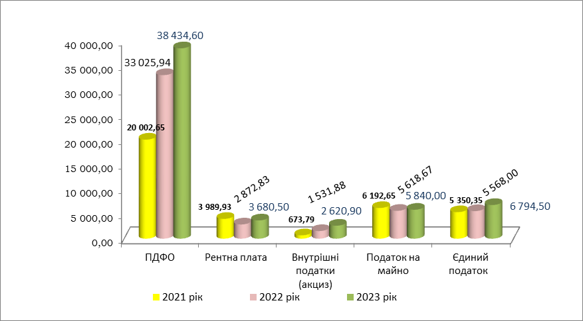
Діаграма 1 . Динаміка виконання плану по доходах бюджету Білозірської сільської територіальної громади за період січень-грудень 2021-2023 роки (тис.грн)
Очікуванні надходження доходів до спеціального фонду (без врахування міжбюджетних трансфертів) становитимуть 2 591 300,00 гривень. Основними джерелами формування є: власні надходження бюджетних установ, екологічний податок, кошти цільового фонду, утвореного рішенням Білозірської сільської ради.
Втрати бюджету від надання пільг зі сплати податків та зборів в 2023 році склали майже 569 250,00 гривень.

ПРОГНОЗ ДОХОДІВ БЮДЖЕТУ БІЛОЗІРСЬКОЇ СІЛЬСЬКОЇ ТЕРИТОРІАЛЬНОЇ ГРОМАДИ НА 2024 РІК

До складу джерел доходів бюджету Білозірської сільської територіальної громади у 2024 році будуть зараховуватись податки і збори, передбачені статтями 64 та 69¹ Бюджетного кодексу України.
При плануванні доходної частини бюджету громади на 2024 рік було враховано:
- продовження на 2024 рік дії тимчасової норми щодо зарахування до місцевих бюджетів 64 % податку на доходи фізичних осіб;
- зарахування до бюджету громади 100 відсотків місцевих податків та зборів у 2024 році, прийнятих рішеннями Білозірської сільської ради, що сплачуються (перераховуються) згідно з Податковим кодексом України;
- фактичне виконання доходної частини бюджету за результатами попередніх періодів;
- норми податкового та бюджетного законодавства;
- пропозиції Головного управління ДПС у Черкаській області;
- підвищення розміру прожиткового мінімуму, мінімальної заробітної плати;
- надання з державного бюджету базової дотації місцевим бюджетам;
- зміни до законодавства, подані на розгляд Верховній Раді України Закону України «Про внесення змін до Податкового кодексу України та інших законів України щодо забезпечення збалансованості бюджетних надходжень» (продовження зарахування частини (13,44 відсотка) акцизного податку з виробленого в Україні та ввезеного на митну територію України пального до бюджетів місцевого самоврядування).
Структура доходів бюджету Білозірської сільської територіальної громади на 2024 рік
Розрахунок доходів бюджету Білозірської сільської територіальної громади на 2024 рік здійснено відповідно до норм чинного Податкового і Бюджетного кодексів України та інших законодавчих актів.
Загальний обсяг доходів бюджету громади на 2024 рік планується в сумі 78 899 600,00 гривень, з них власні доходи загального фонду - 46 436 791,00 гривень, спеціального фонду – 1 090 000,00 гривень та міжбюджетні трансферти – 31 372 809,00 гривень.
Прогнозні показники доходів бюджету громади (без трансфертів) на 2024 рік, у порівнянні з 2021 роком збільшено на 8 747 980,00 гривень або на +22,55 відс, у тому числі:
- загальний фонд збільшується на 9 473 660,00 гривень або на +25,63 відс.;
- спеціальний фонд навпаки планується в розмірі 1 090 000,00 гривень, що на -39,0 відс. менше у порівняні до 2021 року.

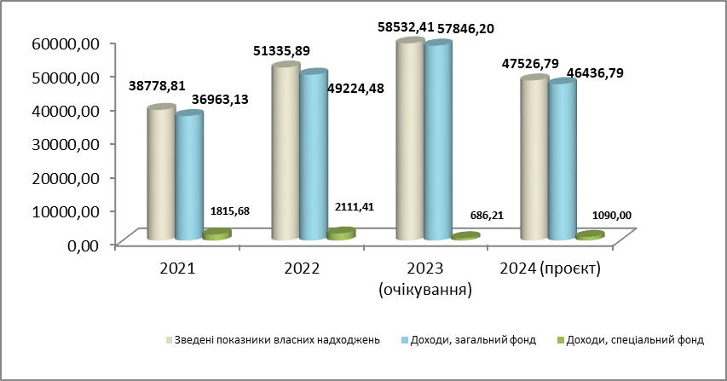
Діаграма 2. Динаміка доходів бюджету (власні надходження) Білозірської сільської територіальної громади за період 2021-2024 років.
Основними чинниками зростання надходжень в продовж 2021-2024 років до бюджету залишаються підвищення ефективності управління бюджетними коштами шляхом активізації підприємницького потенціалу, підвищення податкоспроможності платників податку, посилення бюджетної дисципліни та контролю за витратами бюджету, щорічне підвищення розміру прожиткового мінімуму, мінімальної заробітної плати та розмірів тарифних розрядів відповідно до єдиної тарифікаційної сітки. Проте внаслідок збройної агресії російської федерації в Україну та прийняття певних нормативно-правових актів спостерігається зменшення надходжень до бюджету громади в 2024 році у порівняні до 2023 року.

Доходи загального фонду
(без урахування міжбюджетних трансфертів)
Планові доходи загального фонду бюджету Білозірської сільської територіальної громади на 2024 рік розраховано в сумі 46 436 791,00 гривень У порівнянні із очікуваними показниками на 2023 рік, обсяг доходів 2023 року зменшено на 11 409 410,00гривень або на -19,72 відс. Дані відхилення спричиненні тим, що при складанні проекту бюджету громади при розрахунку показників наповнюваності бюджету до уваги не бралися надходження від сплати податку на доходи фізичних осіб з грошового забезпечення, грошових винагород та інших виплат, одержаних військовослужбовцями та особами рядового і начальницького складу, що сплачується податковими агентами, які надходили до бюджету громади до 30.09.2023 року.
У 2024 році прогнозний обсяг власних доходів загального фонду бюджету громади сформовано за рахунок сплати податку та збору на доходи фізичних осіб і складають суму в розмірі 26 326 749,00 гривень або 56,69 % обсягу власних доходів, місцевих податків та зборів (податок на майно та земельний податок) – 6 107 326,00 гривень або 13,15 відс., рентна плата та плата за використання інших природніх ресурсів – 3 302 865,00 гривень або 7,11 відс. та єдиного податку – 7 318 338,00 гривень або 15,76 відс.
До загального фонду бюджету громади у 2024 році будуть зараховуються також кошти від акцизного податку з виробленого та ввезеного пального на територію України, акцизний податок з реалізації суб’єктами господарювання роздрібної торгівлі підакцизних товарів, а також плата за надання адміністративних послуг.
Податок на доходи фізичних осіб
Як і у попередніх роках, основним джерелом доходів загального фонду бюджету територіальної громади є податок на доходи фізичних осіб, частка якого в прогнозованому обсязі доходів загального фонду (без урахування трансфертів) становить 55,22 відсотка.
Враховуючи статтю 64 Бюджетного кодексу України до складу доходів загального фонду місцевого бюджету належить 64 відсотків податку на доходи фізичних осіб, що сплачується згідно з Податковим кодексом України на відповідній території.
При розрахунку надходжень податку на доходи фізичних осіб враховано:
- динаміку надходжень податку у 2021-2023 роках;
- підняття розміру ставок орендної плати за надані в оренду земельні паї;
- активізація роботи щодо легалізації виплати заробітної плати, шляхом за діяльністю суб’єктів господарської діяльності, які виплачують заробітну плату з порушенням вимог трудового законодавства;
- збереження основної ставки оподаткування доходів фізичних осіб в розмірі 18 відсотків та податкової соціальної пільги на рівні 50 відсотків прожиткового мінімуму для працездатних осіб.
Прогнозний показник податку на доходи фізичних осіб на 2024 рік до бюджету громади становить 26 326 749,00 гривень. Проти 2023 року він менший на 11 761 590,00 гривень, або – 30,87 відс. до очікуваних надходжень 2023 році. Таке зменшення надходжень спричинене відсутністю податку на доходи фізичних осіб з грошового забезпечення, грошових винагород та інших виплат, одержаних військовослужбовцями та особами рядового і начальницького складу, що сплачується податковими агентами, яке до 30.09.2023 року сплачувалось до бюджету громади.

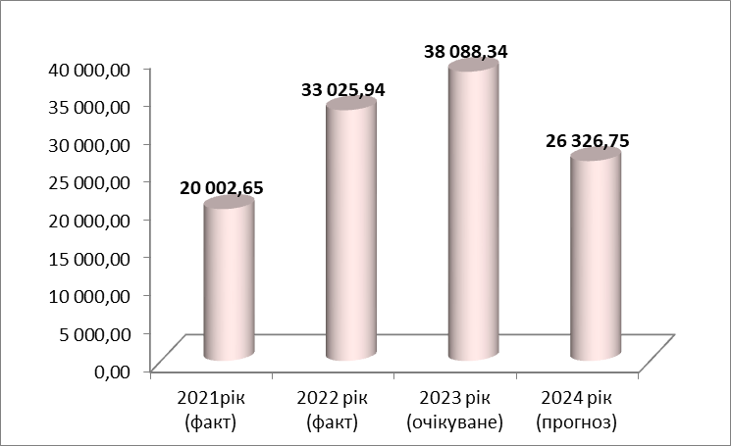
Динаміка надходжень від сплати ПДФО, тис. грн.
Основними передумовами надходжень податку на доходи фізичних осіб є подальше збереження ділової активності у реальній економіці громади, дотримання роботодавцями норм законодавства з оплати праці та недопущення нелегальної зайнятості.
При плануванні доходної частини бюджету громади на 2024 рік було враховано збереження зарахування до місцевих бюджетів 64 % податку на доходи фізичних осіб.
Розрахунок надходжень у 2023 році податку на доходи фізичних осіб здійснено на підставі динаміки надходжень за попередні роки, враховуючи фінансові результати діяльності підприємств до оподаткування за 2022 рік та очікувані фінансові результати 2023 року.
Найбільшими платниками податку на прибуток є ТОВ «Білозірське Агро» ТОВ «Черліс», Філія "Черкаське лісове господарство" ДСГП "ЛІСИ УКРАЇНИ"
Рентна плата та плата за використання інших природних ресурсів
Крім цього у 2024 році до бюджету Білозірської сільської територіальної громади очікується надходження рентної плати та плата за використання інших природних ресурсів.
Розрахунок прогнозних надходжень від рентної плати у 2024 році здійснено з урахуванням динаміки надходжень за попередні роки, надходжень поточного 2023 року та планових показників податкової служби.
Таким чином, прогнозний обсяг надходжень рентної плати складає 3 302 870,0 гривень, що менше очікуваних надходжень 2023 року на 382 740,00 гривень, або на -10,38 відс. Найбільшим платником залишається Філія "Черкаське лісове господарство" ДСГП "ЛІСИ УКРАЇНИ"

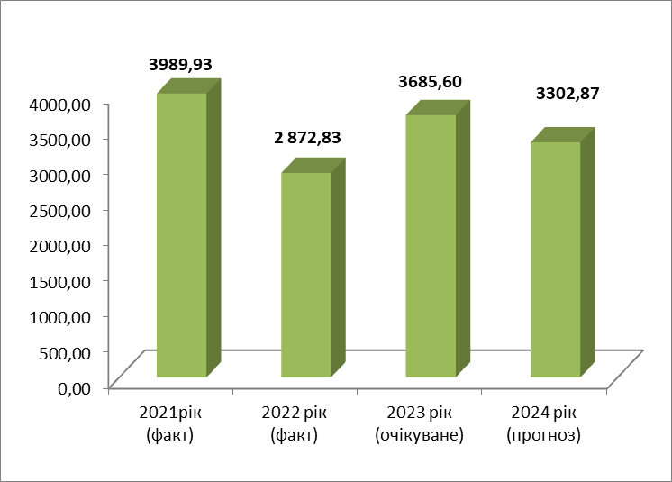
Динаміка надходжень рентної плати та плата за використання інших природніх ресурсів, тис. грн.

Внутрішніх податків на товари та послуги
У 2024 році до бюджету Білозірської сільської територіальної громади очікується надходження внутрішніх податків на товари та послуги або, так званий, акцизний податок.
Прогнозний показник на 2024 рік до бюджету громади становить 2 710 000,00 гривень. Проти 2023 року він більше на 111 730,00 гривень, або +4,3 відс. до очікуваних надходжень 2023 року.
Динаміка надходжень внутрішніх податків на товари та послуги , тис. грн.

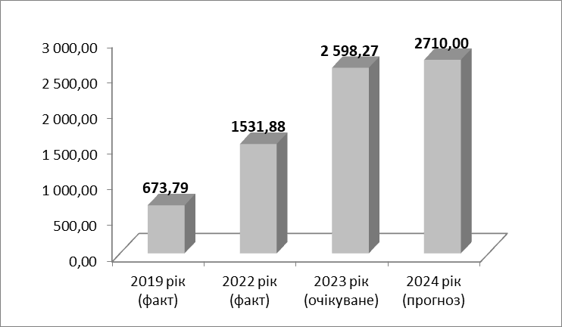
Розрахунок прогнозних надходжень від сплати акцизу у 2024 році здійснено з урахуванням динаміки надходжень за попередні роки, надходжень поточного 2023 року та планових показників податкової служби.
Законом України від 21.04.2022 р. №2218-IX «Про внесення змін до Закону України «Про Державний бюджет України на 2022 рік», який підписано Президентом України та згідно з п. 3 розділу ІІ Прикінцевих положень якого змінено дату введення в дію змін до Бюджетного кодексу України щодо впровадження в дію порядку зарахування до місцевих бюджетів 5% акцизного податку з роздрібного продажу тютюнових виробів, тютюну та промислових замінників тютюну, рідин, що використовуються в електронних сигаретах, який сплачується їх імпортерами й виробниками.
Прогнозний обсяг надходжень акцизного податку з реалізація суб’єктами господарювання роздробної торгівлі підакцизними товарів складає 1 700 000,00 гривень.
Відповідно до Постанови Кабінету Міністрів України від 8 лютого 2017 р. № 96 починаючи з 1 січня 2017 р. здійснюється розподіл частини (13,44%) акцизного податку з виробленого в Україні та ввезеного на митну територію України пального. Прогнозні показники частини акцизного податку з виробленого в Україні та ввезеного на митну територію України пального до місцевих бюджетів на 2024 рік складають 1 010 000,00 гривень.
Місцеві податки
Розрахунок прогнозної суми надходжень до загального фонду місцевих податків і зборів здійснено на підставі розділу ХІІ та ХІV Податкового кодексу України. Відповідно до Податкового кодексу України з урахуванням внесених змін до місцевих податків та зборів належать такі податки - податок на майно (податок на нерухоме майно, відмінне від земельної ділянки, транспортний податок, плата за землю), туристичний збір та єдиний податок. Розрахунок прогнозу надходжень місцевих податків здійснено на підставі динаміки надходжень за попередні роки та затверджених ставок по податках рішенням сесії сільської ради на наступний бюджетний рік.
Податок на майно
Розрахунок прогнозної суми податку на майно, зокрема, в частині плати за землю на 2024 рік проведено у розрізі юридичних та фізичних осіб за видами земельного податку та орендної плати за земельні ділянки комунальної власності.
Прогнозний показник податку на майно (плата за землю) до бюджету громади на 2024 рік становить 4 185 000,00 гривень. Збільшення надходжень у 2024 році становить суму 56 100,00 гривень. або +1,35 відс. у відношенні до відповідного очікуваного показника у 2023 році. Дані показники обумовлені заключеням договорів оренди.
Втрати бюджету від надання пільг зі сплати податків та зборів в 2024 році складуть майже 569 250,00 гривень.
Динаміка надходжень податку на нерухоме майно (земельний податок), тис. грн.
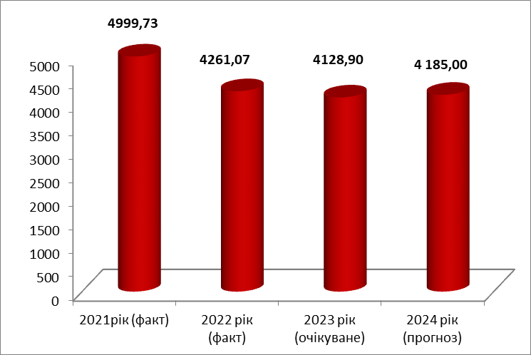
Розрахунок прогнозної суми податку на майно в частині податку на нерухоме майно, відмінне від земельної ділянки на 2024 рік становить суму 1 905 230,00 гривень. Збільшення надходжень у 2024 році становить суму 226,35 гривень або +13,48 відс. у відношенні до відповідного очікуваного показника у 2023 році.
Приріст зумовлений підвищенням розміру прожиткового мінімуму та мінімальної заробітної плати, бюджет громади в частині надходження від сплати податку на нерухоме майно, відмінне від земельної ділянки у 2024 році.
Динаміка надходжень податку на нерухоме майно (майно), тис. грн.

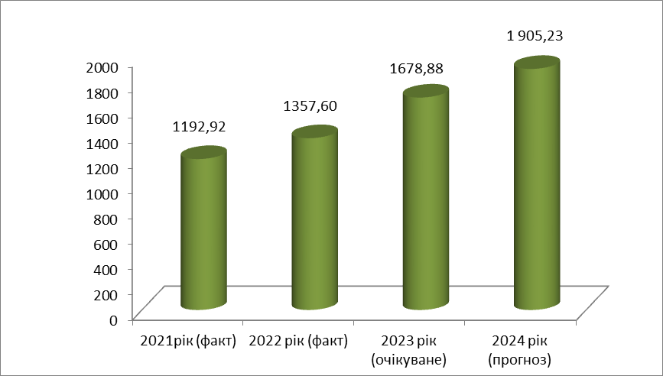
При формуванні прогнозних показників надходжень від туристичного збору на 2023 рік враховано статтю 268 Податкового кодексу України, згідно якої платниками є громадяни України, іноземці, а також особи без громадянства, які прибувають на територію Білозірської сільської територіальної громади , на якій діє рішення сільської ради про встановлення туристичного збору, та тимчасово розміщуються у місцях проживання (ночівлі). У 2024 році надходження по цьому податку плануються в сумі 17 100,00 гривень.
Єдиний податок
Прогнозна сума єдиного податку на 2024 рік становить 7 318 340,00 гривень. Показник збільшено на 531 370,00 гривень. або на +7,8 відс. відповідно до очікуваних показників 2023 року. Розрахунок прогнозних надходжень єдиного податку у 2024 році здійснено з урахуванням динаміки надходжень за попередні роки та надходжень поточного 2023 року, а також з рахуванням заборгованості перед бюджетом громади за попередні роки суб’єктами господарювання.
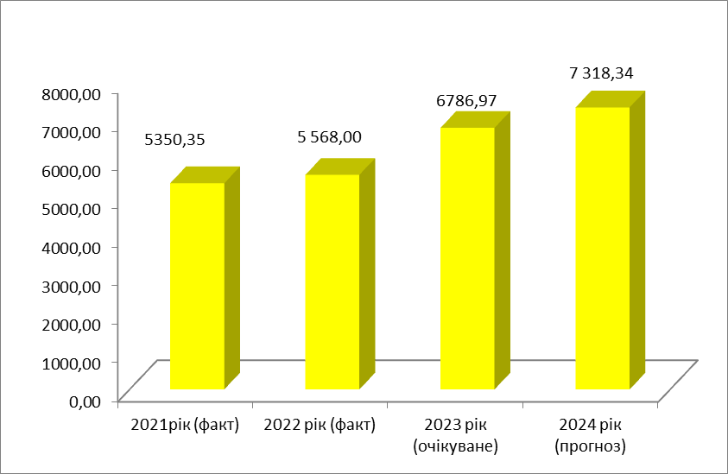
Динаміка надходжень єдиного податку, тис. грн.
Інші неподаткові надходження
На 2024 рік до бюджету Білозірської сільської територіальної громади передбачається надходження інших неподаткових надходжень в сумі 665 413,00 гривень, в т.ч. :
адміністративні штрафи та інші санкції – 15 033,00 гривень,
адміністративний збір за проведення державної реєстрації юридичних осіб, фізичних осіб – підприємців та громадських формувань - 62 000,00 гривень,
плата за надання інших адміністративних послуг - 180 000,00 гривень,
адміністративний збір за державну реєстрацію речових прав на нерухоме майно та їх обтяжень - 271 000,00 гривень,
плата за скорочення термінів надання послуг у сфері державної реєстрації речових прав на нерухоме майно та їх обтяжень і державної реєстрації юридичних осіб, фізичних осіб – підприємців та громадських формувань, а також плата за надання інших платних послуг, пов’язаних з такою державною реєстрацією - 10 000,00 гривень,
державне мито, що сплачується за місцем розгляду та оформлення документів, у тому числі за оформлення документів на спадщину і дарування - 280,00 гривень,
інші надходження – 127 100,00 гривень,
Доходи спеціального фонду
(без урахування міжбюджетних трансфертів)
Основними платежами спеціального фонду є власні надходження бюджетних установ, екологічний податок та кошти, що надходять до цільового фонду.
Доходи спеціального фонду бюджету громади на 2023 рік (без міжбюджетних трансфертів) обраховані у сумі 1 090 000,00 гривень.

Екологічний податок
Екологічний податок у 2024 році прогнозується отримати у сумі 12 300,00 гривень. Надходження визначені на підставі надходжень за 2023 рік, та з урахуванням зміни до Бюджетного кодексу України, відповідно до яких екологічний податок, що справляється за викиди в атмосферне повітря двоокису вуглецю стаціонарними джерелами забруднення у 2023 році.
Власні надходження бюджетних установ
Обсяг власних надходжень бюджетних установ прогнозується за даними бюджетних установ в сумі 1 070 000,00 гривень.
Цільові фонди, утворені Верховною Радою Автономної Республіки Крим, органами місцевого самоврядування та місцевими органами виконавчої влади
Обсяг надходжень від сплати коштів до цільового фонду становить 7 700,00 гривень.
Міжбюджетні трансферти
У 2024 році бюджеті Білозірської сільської територіальної громади передбачено 31 170 385,00 гривень міжбюджетних трансфертів: в т.ч. :
- базова дотація – 5 842 000,00 гривень,
- освітня субвенція – 24 818 800,00 гривень,
- інші субвенції з місцевого бюджету – 712 009,00 гривень.

ВИДАТКИ БЮДЖЕТУ БІЛОЗІРСЬКОЇ СІЛЬСЬКОЇ ТЕРИТОРІАЛЬНОЇ ГРОМАДИ
Під час складання видаткової частини бюджету Білозірської сільської територіальної громади на 2024 рік в врахована потреба в коштах на оплату праці працівників бюджетних установ відповідно до умов оплати праці та розміру мінімальної заробітної плати, виплати соціального спрямування, проведення розрахунків за комунальні послуги, водопостачання, водовідведення, послуги зв’язку, які споживаються бюджетними установами, а також на придбання продуктів харчування та на здійснення інших видатків.
Враховуючи норми бюджетного законодавства, вимоги Уряду щодо посилення відповідальності місцевих органів влади за формуванням і використанням фінансових ресурсів, бюджету територіальної громади складений з урахуванням необхідності проведення розпорядниками коштів реальних заходів у частині оптимізації бюджетних витрат, скорочення непродуктивних видатків для концентрації ресурсів на виконанні основних функціональних повноважень.
При формуванні видаткової частини бюджету громади враховано розмір:
- у місячному розмірі: з 01 січня — 7100 гривень, з 01 квітня – 8000 гривень;
- встановлення прожиткового мінімуму на одну особу в розрахунку на місяць у розмірі: з 01 січня — 3195 гривень, з 01 квітня – 3600 гривень.
Обсяг видаткової частини бюджету Білозірької сільської територіальної громади на 2024 рік визначено у сумі 78 899 600,00 гривень, з яких 77 009 600,00 гривень – видатки загального фонду територіальної громади, 1 890 000,00 гривень – видатки спеціального фонду територіальної громади.
За даними аналізу впродовж 2022-2024 років спостерігається коливання загальних обсягів видатків, що спричинено розподілом вільних залишків, утворених на початок року у попередніх роках, а також різним обсягом надходжень міжбюджетних трансфертів до бюджету громади. При планування показників бюджету Білозірської сільської територіальної громади на 2024 рік вищезазначені чинники не беруться до уваги
Найменування показника | 2022 рік (факт) |  | 2023 (річні уточнені показники) |  | 2024 рік (план) |  | відхилення
Найменування показника | грн. | частка ,% | грн. | частка ,% | грн. | частка ,% | грн.  за аналогічний період 2022 року | %  за аналогічний період 2022 року | грн.  за аналогічний період 2023 року | %  за аналогічний період 2023 року
Державне управління | 14 017,42 | 19,10 | 15 719,06 | 15,17 | 14898,00 | 18,88 | 881 | 106,28 | -821 | 94,78
Освіта | 42 918,01 | 58,47 | 55 619,03 | 53,66 | 48 105,90 | 60,97 | 5 188 | 112,09 | -7 513 | 86,49
Охорона здоров’я | 1 298,86 | 1,77 | 1 872,30 | 1,81 | 1 830,82 | 2,32 | 532 | 140,96 | -41 | 97,78
Соціальний захист та соціальне забезпечення | 4 480,74 | 6,10 | 4 053,05 | 3,91 | 3 699,34 | 4,69 | -781 | 82,56 | -354 | 91,27
Культура i мистецтво | 2 733,10 | 3,72 | 6 068,70 | 5,85 | 4 888,40 | 6,20 | 2 155 | 178,86 | -1 180 | 80,55
Фiзична культура i спорт | 0,00 | 0,00 | 29,00 | 0,03 | 25,00 | 0,03 | 25 | #ДЕЛ/0! | -4 | 86,21
Житлово-комунальне господарство та благоустрій | 4 114,74 | 5,61 | 5 031,20 | 4,85 | 1 462,76 | 1,85 | -2 652 | 35,55 | -3 568 | 29,07
Економічна діяльність | 615,04 | 0,84 | 7 187,16 | 6,93 | 1 272,20 | 1,61 | 657 | 206,85 | -5 915 | 17,70
Інша діяльність | 93,28 | 0,13 | 1 192,53 | 1,15 | 772,18 | 0,98 | 679 | 827,81 | -420 | 64,75
Резервний фонд | 0,00 | 0,00 | 1 000,00 | 0,96 | 100,00 | 0,13 | 100 | #ДЕЛ/0! | -900 | 10,00
Міжбюджетні трансферти | 3 130,00 | 4,26 | 5 881,36 | 5,67 | 1 845,01 | 2,34 | -1 285 | 58,95 | -4 036 | 31,37
УСЬОГО, у тому числі: | 73 401,19 | 100 | 103 653,39 | 100 | 78 899,60 | 100 | 5 498,41 | 107,49 | -24 754 | 76,12
Таблиця 2. Граничні зведені показники видатків бюджету Білозірської сільської територіальної громади на 2022-2024 роки

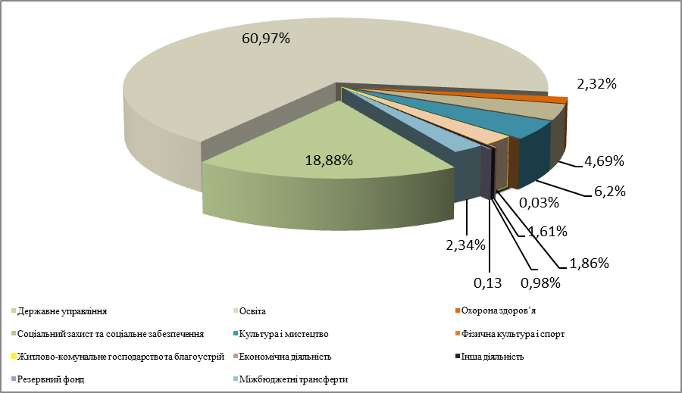
Діаграма 3. Показники видатків бюджету Білозірської сільської територіальної громади на 2024 рік

На фінансування заходів та утримання установ із бюджету громади в 2024 році (з рахуванням міжбюджетних трансфертів, доведені до відома і що будуть доведені) виділяються видатки на державне управління в розмірі 14 898 000,00 гривень (18,91 відс.), заклади освіти – 48 105 960,00 гривень (61,05 відс.), охорону здоров’я – 1 830 820,00 гривень (2,32 відс.), соціальний захист та соціальне забезпечення – 3 699 340,00 гривні. (4,69 вісд.), культуру та мистецтво – 4 888 400,00 гривень (6,20 відс.), фiзична культура i спорт - 25 000 гривень (0,03 відс.), житлово-комунальне господарство та благоустрій – 1 462 760,00 гривень (1,86 відс.), економічна діяльність – 1 272 200,00 гривень (1,61 відс.), інша діяльність – 772 180,00 гривень ( 0,98відс.), інші субвенції з бюджету ТГ – 1 845 010,00 гривень (2,34 відс.), резервний фонд – 100 000,00 гривень (0,13 відс.)
За рахунок доходів загального фонду бюджету громади на 2024 рік без урахування міжбюджетних трансфертів у цілому планується здійснити 46 436 787,00 гривень витрат, з яких, 45 636 787,00 гривень – видатки загального фонду, 800 000,0 гривень. – видатки бюджету розвитку за рахунок коштів, що передаються із загального фонду до бюджету розвитку (спеціального фонду).
Загальний обсяг потреб на оплату праці з нарахуваннями педагогічних працівників по загальноосвітніх школах становить 24 818 800,00 гривень. Це обсяг видатків на оплату праці педагогічним працівникам закладів загальної середньої освіти, що отримують заробітну плату за рахунок освітньої субвенції
За рахунок інших субвенції з місцевого бюджету (обласного бюджету Черкаської області) будуть здійснюватися видатки на відшкодування витрат на медичне обслуговування громадян, які постраждали внаслідок Чорнобильської катастрофи (88 088,00 гривень), поховання учасників бойових дій та осіб з інвалідністю внаслідок війни (9018,00 гривень) та компенсаційні виплати особам з інвалідністю на бензин, ремонт, технічне обслуговування автомобілів, мотоколясок і на транспортне обслуговування (5380,00 гривень).
За рахунок інших субвенції з місцевого бюджету (бюджетів інших територіальних громад області) будуть здійснюватися видатки в сумі 609 523,00 гривень на утримання Центру професійного розвитку педагогічних працівників
Фонд оплати праці працівників установ і закладів бюджетних галузей заплановано в сумі 51 185 173,00 гривень, і враховує виплати за посадовими окладами, доплати і надбавки обов’язкового характеру, матеріальну допомогу на оздоровлення окремим категоріям працюючих та стимулюючі виплати відповідно до вимог законодавства, тощо. При здійсненні розрахунків застосовані параметри розмірів заробітної плати, що передбачені в Законі України «Про Державний бюджет України на 2024 рік».
Видатки на оплату енергоносіїв і комунальних послуг розраховані з урахуванням діючих на даний час цін і тарифів та особливостей кожного закладу у частині проведення заходів з енергозбереження. Такі асигнування становлять 4 542 255,0 гривень. Кошти на енергоносіїв і комунальних послуг.
Витрати на поточне утримання установ плануються в оптимальних розмірах. При цьому необхідними будуть заходи щодо перегляду діючої мережі бюджетних закладів, оптимізації шкіл та скорочення витрат на утримання штатної чисельності працівників.
У цілому загальний ресурс видаткової частини бюджету громади на 2024 рік сформований, виходячи із необхідності забезпечення сталого рівня функціонування бюджетних установ, з урахуванням законодавчо підвищених розмірів заробітної плати, інших соціальних виплат, реалізації соціально важливих місцевих програм.
Відповідно до вимог статті 71 Бюджетного кодексу України капітальні видатки у загальному фонді бюджету плануються і відображаються у бюджеті розвитку, який є складовою частиною спеціального фонду бюджету. У зв’язку із цим в бюджету громади на 2023 рік установлено профіцит загального фонду бюджету у сумі 800 000 грн., напрямком використання якого визначено передачу коштів із загального фонду бюджету до бюджету розвитку, та дефіцит на цю ж суму по спеціальному фонді.
ДЕРЖАВНЕ УПРАВЛІННЯ
Видатки на утримання органів управління (виконавчого комітету) в бюджеті громади передбачено в сумі 13 898 000,00 гривень.
Штатна чисельність сільської ради складає 51 штатних одиниць.
Видатки на заробітну плату разом з нарахуваннями обраховані на 51 штатних посад і визначені в сумі 12 918 000,00 гривень.
Для проведення розрахунків по комунальних послугах та енергоносіях плануються асигнування в сумі 220 000,00 гривні. Інші поточні видатки складають 740 000,00 гривень.
На виплату содових зборів планується сума 20000,00 гривень.
ОСВІТА
Відповідно до статті 89 Бюджетного кодексу України до видатків, що здійснюються з бюджетів територіальних громад, що створюються згідно із законом та перспективним планом формування територій громад, належать видатки на:
- загальну середню освіту
- дошкільну освіту.
В мережі закладів освіти діє 3 заклади освіти:
1. Білозірський ліцей - опорний заклад загальної середньої освіти Білозірської сільської ради Черкаського району Черкаської областіі, в тому числі:
- Білозірська гімназія - філія Білозірського ліцею - опорного закладу загальної середньої освіти Білозірської сільської ради Черкаського району Черкаської області,
2. Ірдинський ліцей - заклад загальної середньої освіти з дошкільним підрозділом Білозірської сільської ради Черкаського району Черкаської області,
3. Заклад дошкільної освіти "Червона шапочка" Білозірської сільської ради
З 01 січня 2021 року, рішенням Білозірської сільської ради створено КУ «Центр професійного розвитку педагогічних працівників Білозірської сільської ради».
По напрямку «Освіта» плануються видатки у загальній сумі 48 905 960,00 гривень, в тому числі по загальному фонду – 46 738 900,00 гривень, спеціальному фонду – 1 228 000 гривень.
Дошкільний навчальний заклад
У 2024 році дошкільний навчальний заклад освіти буде утримуватись за рахунок власних надходжень до бюджету громади. В цілому на такі видатки з бюджету громади спрямовується фінансовий ресурс в обсязі 10 842 200,00 гривень, в тому числі по загальному фонду – 10 328 200,00 гривень, спеціальному фонду – 514 000,00 гривень.
Штатна чисельність складає 51 штатних одиниць.
За рахунок вказаних видатків утримуватиметься Дошкільний навчальний заклад «Червона шапочка» с. Білозір’я. На виплату заробітної плати спрямовано 6 920 000,00 гривень, що дає змогу здійснювати обов’язкові виплати щорічної грошової винагороди за сумлінну працю зразкове виконання службових обов’язків та допомоги на оздоровлення у розмірі посадового окладу, а також доплата педпрацівникам узгідно з постановою Кабінету Міністрів України від 23.03.2011 № 373 (зі змінами). Нарахування на оплату праці розраховані в розмірі 22% та 8,41 % згідно чинного законодавства, що становить 1 453 200,00 гривень.
Для оплати продуктів харчування передбачається асигнування в сумі 500 000 гривень. При розрахунку показників враховувалось зростання цін на продукти харчування та підняття вартості харчування.
Для оплати комунальних послуг та енергоносіїв передбачаються асигнування у сумі 1 025 000,00 гривень. Фінансову потребу обраховано виходячи із фактичного споживання у 2023 році з врахуванням зростання вартості послуг за кожним видом енергоносіїв.
Інші поточні видатки становлять 430 000,00 гривень
Надходження до спеціального фонду та видатки за рахунок цих надходжень плануються у сумі 514000,00 гривень, із них: із них: на харчування за рахунок оплати батьками вартості харчування в сумі 500 000,00 гривень та благодійної допомоги на суму 14 000,00 гривень,
Загальноосвітні заклади
Відповідно до Закону України «Про Державний бюджет України на 2024 рік» затверджено освітню субвенцію в розмірі 24 818 800,00 гривень. За рахунок освітньої субвенції здійснюватимуться видатки на оплату праці педагогічним працівникам.
Фінансовий ресурс освітньої субвенції розрахований на повне забезпечення потреби установ закладів освіти в асигнуваннях на заробітну плату педагогічним працівникам відповідно до встановлених чинним законодавством умов оплати праці педагогічних працівників на 100 відсотків.
Враховуючи зазначене, за рахунок власної дохідної частини бюджету громади пропонується додатково спрямувати 11 405 900,00 гривень.
Штатна чисельність складає 168,64 штатних одиниць, із них педпрацівників 102,39 одиниць.
На виплату заробітної плати з нарахуваннями технічним працівників по загальноосвітніх школах та працівникам дошкільного підрозділу планується спрямувати 8 336 900,00 гривень власних коштів.
Для оплати комунальних послуг та енергоносіїв передбачаються асигнування за рахунок власної дохідної частини бюджету громади у сумі 1 465 000,00 гривень. Фінансову потребу обраховано виходячи із фактичного споживання у 2023 році з врахуванням зростання вартості послуг за кожним видом енергоносіїв.
Відповідно до статті 5 Закону України від 26.04.2001 №2402-ІІІ «Про охорону дитинства» заплановані видатки на харчування. Розрахунок проведено з урахуванням фінансового ресурсу та контингенту учнів. Обсяг видатків на харчування в загальноосвітніх школах на 2024 рік по загальному фонду планується у сумі 500 000,00 гривень. В наслідок розпочатої військової агресії з боку Російської Федерації в України було прийнято рішення заклади освіти перевести на змішану форму навчання. При розрахунку планових показників враховувалось зростання цін на продукти харчування та підняття вартості харчування. Це дасть можливість забезпечити харчуванням дітей-сиріт і дітей, позбавлених батьківського піклування, учнів І – ІV класів (оплата батьками 50% вартості харчування), які вийдуть на навчання.
Інші поточні видатки становлять 605 000,00 гривень із них:
Надходження до спеціального фонду та видатки за рахунок цих надходжень плануються у сумі 514 000,00 гривень, із них: на харчування за рахунок оплати батьками вартості харчування в сумі 500 000,00 гривень та благодійної допомоги на суму 14 000,00 гривень.
З 01 січня 2021 року, рішенням Білозірської сільської ради створено Центр професійного розвитку педагогічних працівників. Основними завданнями центру є сприяння професійному розвитку педагогічних працівників, їх психологічна підтримка та консультування. (відповідно до Постанови КМУ від 29 липня 2020 р. № 672 «Деякі питання професійного розвитку педагогічних працівників»). Спільно з трьома громадами області було вирішено питання, щодо спільного утримання даного центру. Загальні видатки на утримання установи становлять 1 038 998,00 грн.
З бюджету Білозірської сільської територіально ї громади виділяється сума в розмірі 429 475,00 гривень, а за рахунок інших субвенції з місцевого бюджету (бюджетів інших територіальних громад області) будуть здійснюватися видатки в сумі 609 523,00 гривень на утримання Центру професійного розвитку педагогічних працівників.
Видатки на заробітну плату разом з нарахуваннями обраховані в сумі 981 743,00 гривень.
Для проведення розрахунків по комунальних послугах та енергоносіях (відшкодування витрат) плануються асигнування в сумі 24 255,00 гривні. Інші поточні видатки складають 33 000,00 гривень.

ОХОРОНА ЗДОРОВ’Я
На території Білозірської ТГ з 01 жовтня 2018 року діє Комунальне некомерційне підприємство «Центр ПМСД Білозірської сільської ради». У цілому обсяг видатків загального фонду бюджету територіальної громади на утримання галузі охорона здоров’я визначено в сумі 1 830 820,00 гривень.
Видатки за власні кошти громади заплановано в розмірі 1 830 820,00 гривні, а саме на оплату комунальних послуг та енергоносіїв закладом охорони здоров’я (760 000 гривень), а також заплановано кошти на придбання медикаментів (300 000 гривень), на відшкодування безоплатного і пільгового відпуску лікарських засобів деяким категоріям населення (300 000 гривень), оплату праці кочегарам з нарахуваннями (281 820,00 гривень) та інші видатки неохідні для підтримки установи в належному стані (189 000 гривень).
СОЦІАЛЬНИЙ ЗАХИСТ ТА СОЦІАЛЬНЕ ЗАБЕЗПЕЧЕННЯ
Для виконання основних завдань із соціального захисту та соціального забезпечення населення у 2024 році передбачено 3697 337,00 гривень за рахунок коштів бюджету громади.
Рішенням сесії сільської ради затверджуються програми соціального захисту та допомоги. Видатки на заходи у сфері соціального захисту і соціального забезпечення в бюджеті Білозірської сільської територіальної громади на 2023 рік заплановані у сумі 145 000,00 грн. Кошти передбачені на
• виплату одноразової грошової допомоги для оздоровлення поранених учасників оборони України у зв’язку з російською військовою агресією – 45 000,00 гривень,
• забезпечення безкоштовним зубопротезуванням та терапевтичною стоматологією осіб, які здійснювали заходи з оборони та захисту територіальної цілісності, незалежності та суверенітету України, починаючи з 2014 року – 50 000,00 гривень,,
• виплату допомоги сім’ям малозабезпечених верст населення, допомоги на поховання жителям села та виплати допомоги учасникам та сім’ям учасників АТО, надання допомоги дітям-сиротам та дітям, позбавленим батьківського піклування, яким виповнюється 18 років – 50 000,00 гривень,
Також рішенням сесії сільської ради заплановано виплачувати протягом 2023 року компенсацію за надані пільги окремим категоріям громадян з оплати послуг зв'язку (загальна сума 17 972,00 гривень), здійснювати компенсаційні виплати за пільговий проїзд окремих категорій громадян на залізничному та автомобільним транспортами (загальна сума 405 380,00 гривень) та оплату соціальних гарантій фізичним особам, які надають соціальні послуги громадянам похилого віку, особам з інвалідністю, дітям з інвалідністю, хворим, які не здатні до самообслуговування і потребують сторонньої допомоги (350 000,00 гривень), а також на поховання учасників бойових дій, які загинули в наслідок російсько-української війни (160 000 гривень)
За рахунок інших субвенції з місцевого бюджету (обласного бюджету Черкаської області) будуть здійснюватися видатки на відшкодування витрат на медичне обслуговування громадян, які постраждали внаслідок Чорнобильської катастрофи (88088,00 гривень), поховання учасників бойових дій та осіб з інвалідністю внаслідок війни (9018,00 гривень) та компенсаційні виплати особам з інвалідністю на бензин, ремонт, технічне обслуговування автомобілів, мотоколясок і на транспортне обслуговування (5380,00 гривень)
КЗ «Центр надання соціальних послуг Білозірської сільської ради»
За рахунок бюджету громади утримуватиметься КЗ «ЦНСП Білозірської сільської ради».
За загальним фондом передбачено видатки в сумі 2 516 499,00 гривень.
Штатна чисельність складає 13,5 штатних одиниць.
На оплату праці спрямовано 1925 825,00 грн., що дає можливість здійснити обов’язкові виплати, такі як посадові оклади за розрядами згідно Єдиної тарифної сітки, надбавка за вислугу років працівників КЗ «ЦНСП» до Наказу Міністерства соціальної політики України № 239 від 15.06.2011р., підвищення у зв'язку із шкідливими і важкими умовами праці, за обслуговування осіб із значно зниженою рухомою активністю відповідно до Наказу Міністерства праці та соціальної політики України № 308/519 від 05.10.2005р., надбавку за складність, напруженість у роботі відповідно до постанови Кабінету Міністрів України № 1298 від 30.08.2002 р., матеріальну допомогу на оздоровлення у розмірі посадового окладу відповідно до Наказу Міністерства праці та соціальної політики України № 308/519 від 05.10.2005р., доплату для забезпечення мінімального розміру заробітної плати згідно чинного законодавства.
Нарахування на оплату праці розраховані в розмірі 22,0 % та 8,41%, згідно чинного законодавства, становить 385 165,00 гривні.
Для оплати комунальних послуг та енергоносіїв (відшкодування витрат) передбачаються асигнування у сумі 50 000,00 гривень. Розрахунок витрат здійснено з урахуванням очікуваних тарифів та фактичних обсягів використання електричної енергії у поточному році.
Інші поточні видатки становлять 155 509,00 гривень. Видатки будуть спрямовані на закупівлю предметів, матеріалів, обладнання та інвентарю, паливно-мастильних матеріалів, оплату послуг (крім комунальних), на відрядження, на оплату послуг навчання.
Надходження до спеціального фонду від плати за надання соціальних послуг громадянам, які перебувають у складних життєвих обставинах і потребують сторонньої допомоги за місцем проживання та видатки за рахунок цих надходжень плануються в сумі 2 000,00 гривень, що будуть спрямовані на покриття витрат на «Предмети, матеріали, обладнання та інвентар», пов’язаних з організацією та наданням послуг, що надаються бюджетними установами згідно з їх основною діяльністю.
КУЛЬТУРА І МИСТЕЦТВО
Відповідно до Бюджетного кодексу України, видатки на утримання закладів культури у 2024 році будуть здійснюватися за рахунок бюджету громади та складатимуть суму в розмірі 4 848 400,00 гривень, а спеціального 40 000,00 гривень (за рахунок власних доходів від плати за оренду нежитлових приміщень).
За рахунок цих коштів будуть утримуватись 3 бібліотеки (2 сільські бібліотеки села Білозір’я та бібліотека селища Ірдинь) , 2 будинки культури (Будинок культури с. Білозір’я, Будинок культури смт.Ірдинь) та 1 сільський клуб (Сільський клуб с. Білозір’я).
Бібліотеки
По загальному фонду передбачені видатки на утримання бібліотек у сумі 491 900,00 гривень. Штатна чисельність складає 2,5 штатних одиниць.
На виплату заробітної плати спрямовано 370 000,00 гривень, що дає можливість здійснювати обов’язкові виплати за вислугу років працівників всіх бібліотек, за особливі умови праці відповідно до постанови Кабінету Міністрів України від 30.09.2009 № 1073 (зі змінами), за зразкове виконання службових обов’язків в сумі, виплатити допомогу на оздоровлення в розмірі посадового окладу.
Нарахування на оплату праці всіх працівників бібліотек розраховані в розмірі 22,0 %, згідно чинного законодавства та становить 81 400,00 гривень.
Для оплати комунальних послуг та енергоносіїв передбачаються асигнування у сумі 36 500,00 гривень. Розрахунок витрат здійснено з урахуванням очікуваних тарифів та фактичних обсягів використання електричної енергії у поточному році. Це дає можливість забезпечити асигнуваннями в повному обсязі.
Інші поточні видатки становлять 4000,00 гривень. Видатки будуть спрямовані на закупівлю предметів, матеріалів, обладнання та інвентарю, оплату послуг (крім комунальних).
Палаци і будинки культури, клуби та інші заклади клубного типу
Видатки на утримання закладів культури за загальним фондом передбачені у сумі 4 501 500,00 гривень. За рахунок вказаних видатків утримуватимуться Будинок культури с. Білозір’я, Будинок культури смт. Ірдинь, сільський клуб с. Білозір’я, музей.
Штатна чисельність складає 28,0 штатних одиниць.
На виплату заробітної плати всім працівникам спрямовано 2 400 000,00 гривень, це дає можливість здійснювати обов’язкові виплати за напружену працю, за зразкове виконання службових обов’язків, виплатити допомогу на оздоровлення у розмірі посадового окладу.
Нарахування на оплату праці розраховані в розмірі 22,0 % та 8,41 %, згідно чинного законодавства, становить 600 000,00 гривень.
Для оплати комунальних послуг та енергоносіїв передбачаються асигнування у сумі 1 173 500,00 гривень. Фінансову потребу обраховано виходячи із фактичного споживання у 2023 році з врахуванням зростання вартості послуг за кожним видом енергоносіїв. Інші поточні видатки становлять 166 000,00 гривень. Видатки будуть спрямовані на закупівлю предметів, матеріалів, обладнання та інвентарю, оплату послуг (крім комунальних), на відрядження, на оплату послуг навчання та сплату екологічного податку.
Надходження до спеціального фонду від плати за оренду нежитлових приміщень та видатки за рахунок цих надходжень плануються у сумі 40 000,00 грн., що спрямовуються на придбання, утримання та оптимізацію основних засобів. З них планується придбання сценічне взуття, мастило до бензопили та газонокосарки, тканина для пошиття сценічних костюмів, матеріали для проведення поточного ремонту Будинку культури с Білозір’я власними силами тощо.
На проведення інших заходів у галузі культурі на мистецтв виділяється сума в розмірі 25000,00 грн.
ФІЗИЧНА КУЛЬТУРА ТА СПОРТ
В цілому видатки на фінансування галузі ”Фізична культура і спорт” визначені у сумі 25 000,00 грн. Затверджені кошти будуть спрямовані на оплату стипендій перспективним спортсменам.
ФІНАНСОВА ПІДТРИМКА ОБЄКТІВ ЖИТЛОВО КОМУНАЛЬНОГО ГОСПОДАРСТВА
Видатки в цій галузі визначено у сумі 548 000,00 грн., а саме для надання субсидій та поточних трансфертів КП Білозірської сільської ради та КП Ірдинське.
БЛАГОУСТРІЙ

Видатки на фінансування галузі «Благоустрій» передбачаються місцевими програмами, що приймаються рішенням сесії Білозірської сільської ради. Плануються асигнування у розмірі 914 760,00 гривень. Внаслідок проведеної реконструкції вуличного освітлення, проведеної в попередніх роках зросла і потреба в забезпечені видатків в повному обсязі.
Витрати на оплату електроенергії за вуличне освітлення розраховано суму 500 000,00 гривень. Фінансову потребу обраховано виходячи із фактичного споживання у 2023 році з врахуванням зростання вартості послуг за кожним видом енергоносіїв.
За рахунок бюджету територіальної громади на поточні видатки виділяється сума в розмірі 414 760,00 гривні:
- видатки на суспільно-корисні роботи – 9760,00 гривень.
- для закупівлі предметів, матеріалів, обладнання та інвентарю в сумі 200 000,00 гривень;
- оплати послуг (крім комунальних) в сумі 200 000,00 гривень. (прибирання місць загального користування та цвинтарів, ремонт вуличного освітлення, вивезення тіл померлих осіб, що не мають родин та безпритульних тощо)
- сплата податків та зборів - 5000,0 гривень.

ЗДІЙСНЕННЯ ЗАХОДІВ ІЗ ЗЕМЛЕУСТРОЮ
Загальні витрати на оформлення/переоформлення право установчих документів на земельну ділянку становить суму в розмірі 50 000,00 гривень.

УТРИМАННЯ ТА РОЗВИТОК АВТОМОБІЛЬНИХ ДОРІГ ТА ДОРОЖНЬОЇ ІНФРАСТРУКТУРИ
Загальні витрати на утримання та розвиток автомобільних доріг та дорожньої інфраструктури становить суму в розмірі 400 000,00 грн., які будуть спрямовані на утримання доріг комунальної власності.

ЧЛЕНСЬКІ ВНЕСКИ
Загальні витрати на сплату членських внесків становить суму в розмірі 14 500,00 грн.

ІНШІ ЗАХОДИ ГРОМАДСЬКОГО ПОРЯДКУ ТА БЕЗПЕКИ
Загальні видатки передбачено в розмірі 43 000,00 гривень. Кошти спрямовано на забезпечення видатками дільничного інспектора, а саме придбання канцелярського приладдя, оплату послуг, в тому числі і комунальних.
РЕЗЕРВНИЙ ФОНД
В бюджеті територіальної громади плануються нерозподілені видатки у 2024 році в розмірі 0,00 гривень. Кошти першочергово спрямовано буде на заходи з ліквідації наслідків надзвичайних ситуацій, техногенного, природного, соціально-політичного характеру, на заходи, пов’язані із запобіганням виникненню таких ситуацій, з метою недопущення їх переростання у надзвичайну ситуацію, а також на інші соціально важливі проблеми.

МІСЦЕВИЙ ФІНАНСОВИЙ ОРГАН
Видатки на утримання Фінінсового відділу передбачено в сумі 1 000 000,00гривень.
Штатна чисельність фінвідділу складає 4 штатних одиниць.
Видатки на заробітну плату разом з нарахуваннями обраховані на 4 штатних посад і визначені в сумі 915 000,00 гривень.
Для проведення розрахунків по комунальних послугах та енергоносіях (відшкодування витрат) плануються асигнування в сумі 25 000,00 гривні. Інші поточні видатки складають 60000,00 гривень.
Міжбюджетні трансферти
Із бюджету громади до інших бюджетів планується передати іншу субвенцію по загальному фонду в обсязі 1 845 005,00 гривень, а саме :
до бюджету Степанківської сільської територіальної громади передається субвенція на утримання послуг від місцевої пожежної команді - 1 363 124,00 гривень;
до бюджету Балаклеївської сільської територіальної громади передається субвенція на оплату праці 0,5 ставки рентгенолога, на виплату заробітної плати з нарахуваннями медичним працівникам, які здійснюють медогляд призовників – 147 241,00 гривень;
до бюджету Тернівської сільської територіальної громади передається субвенція на утримання послуг від інклюзивно-ресурсного центру – 71 562,00 гривень;

до обласного бюджету Черкаської області для забезпечення сталого функціонування автомобільних доріг загального користування місцевого значення у зимовий період - 263 078,00 гривень.

ОХОРОНА ТА РАЦІОНАЛЬНЕ ВИКОРИСТАННЯ ПРИРОДНИХ РЕСУРСІВ
Плануються надходження коштів екологічного податку та надходжень від викидів забруднюючих речовин в атмосферне повітря стаціонарними джерелами забруднення у сумі 12300,00 гривень, використання яких спрямовано на придбання матеріалів для озеленення (однорічних саджанців).

ЦІЛЬОВІ ФОНДИ
До цільових фондів плануються надходження коштів від жителів громади в розмірі 7700,00 грн. Кошти цільового фонду використовуються, як правило, на фінансування заходів Білозірської сільської ради щодо забезпечення утримання благоустрою території Білозірської територіальної громади та інші заходи, зазначені Положенням про цільовий фонд при Білозірській сільській раді, затверджений відповідно до законодавства .

БЮДЖЕТ РОЗВИТКУ
Фінансовий ресурс, що спрямується на бюджет розвитку у 2024 році, становить суму в розмірі 800 000 гривень, із них
на виготовлення проектно-кошторисної документації по об’єкту: «Будівництво споруди цивільного захисту (споруди подвійного призначення з захисними властивостями протирадіаційного укриття) в Білозірському ліцеї опорному закладі середньої освіти Білозірської сільської ради Черкаського району Черкаської області за адресою: Черкаська область Черкаський район, с. Білозір’я вул. Лесі Українки, буд.3» - 150 000,00 гривень;
на проведення робіт послуг зі здійснення топографо-геодезичної зйомки територій громади в різних масштабах, розроблення містобудівної документації (генеральних планів населених пунктів громади і планів зонування) необхідних для виготовлення комплексного плану просторового розвитку – 650 000,00 гривень.

Начальник фінансового відділу Ольга СІЛЕНКО

